технико-экономическая часть
Перед началом разработки любой программной системы необходимо выяснить, насколько целесообразна ее разработка, как с точки зрения полезности, так и с точки зрения экономической эффективности. В технико-экономической части работы рассматриваются вопросы организации работ по созданию и внедрению программной системы, а также приводится расчёт ее себестоимости.

Организационная структура проекта
Организационная структура проекта (OBS) приведена на рис. 1.1.
Рис. 1.1. Организационная структура проекта

Календарный план проекта
Для оценки расходов на реализацию проекта в числе прочих необходимо определить временные затраты на его реализацию. Для определения временных затрат проекта необходимо разработать календарный план проекта. Реализуемый проект является типовым для Компании, исходя из этого, был сформирован состав работ проекта, определена их длительность, а также распределение ресурсов по ним. При разработке календарного плана были учтены ограничения и допущения, накладываемые на проект Заказчиком.
Для реализации проекта необходимо выполнить следующие работы:
- Сбор требований Заказчика к разрабатываемому ПО.
- Разработка и согласование технического задания.
- Разработка технического проекта.
- Разработка ПО.
- Разработка пользовательской документации.
- Тестирование ПО.
- Внедрение ПО.
Распределение человеческих ресурсов по работам проекта и степень их загрузки приведены в табл. 1.1.
Таблица 1.1
Структура общего времени на создание программного продукта
№  этапа | Этап работ | Ответственные исполнители (занятость на этапе) | Длительность, дней
1 | Сбор требований Заказчика к разрабатываемому ПО | - Консультант (постановщик задач) [100%]  - Руководитель проекта [40%] | 10
2 | Разработка и согласование технического задания | - Консультант (постановщик задач) [100%]  - Руководитель проекта [40%]  - Архитектор [40%] | 15
3 | Разработка технического проекта | - Консультант (постановщик задач) [20%]  - Руководитель проекта [40%]  - Архитектор [100%] | 10
4 | Разработка ПО | - Архитектор [100%]  - Ведущий разработчик [100%]  - Разработчик [100%]  - Руководитель проекта [40%] | 40
5 | Разработка пользовательской документации | - Специалист по внедрению ПО [100%]  - Архитектор [20%] | 5
6 | Тестирование ПО | - Специалист по тестированию ПО [100%]  - Архитектор [20%]  - Руководитель проекта [40%] | 10
7 | Внедрение ПО | - Специалист по внедрению ПО [100%]  - Руководитель проекта [100%]  - Архитектор [40%]  - Разработчик [50%] | 20

При реализации данного проекта работы выполняются последовательно. Диаграмма Ганта приведена на рис. 1.2.
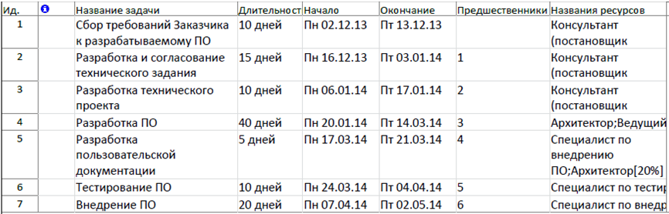
Рис. 1.2. Табличное представление Диаграммы Ганта
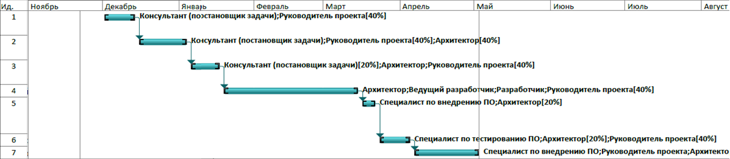
Рис. 1.3. Графическое представление Диаграммы Ганта

Исходя из длительности работ и коэффициента загрузки членов проектной команды, определим их трудозатраты при реализации проекта (табл. 1.2).
№ | Исполнитель | Трудозатраты, человеко-часов
1 | Руководитель проекта | 432
2 | Консультант (постановщик задач) | 216
3 | Архитектор | 536
4 | Ведущий разработчик | 320
5 | Разработчик | 400
6 | Специалист по тестированию ПО | 80
7 | Специалист по внедрению ПО | 200
Таблица 1.2
Трудозатраты членов проектной команды

Расчёт затрат на разработку продукта
Расчет затрат на создание и внедрение ПО включает следующие составляющие с последующим их графическим представлением в виде круговой диаграммы:
- заработная плата исполнителей работ по проекту – ЗП_{осн};
- дополнительная заработная плата ЗП_{доп};
- заработная плата обслуживающего и административного персонала;
- отчисления на социальные нужды (страховые взносы) – Н_{зп};
- арендные платежи за производственные (офисные) помещения – А_{пм};
- амортизация используемых основных средств и нематериальных активов – А;
- расходы на модернизацию и приобретение основных средств – Р_{мод};
- расходы на приобретение необходимого ПО – Р_{ПО};
- расходы на интернет, связь – Р_{тел};
- расходы на канцелярские товары и расходные материалы – Р_{р.м.};
- прочие расходы – П_{р.р.}.

Расчёт заработной платы исполнителей работ по созданию программного продукта
Основная ЗП определяется по формуле:
$${\text{ЗП}}_{\text{осн}} \text{=} \frac{\text{М} \text{∙} \text{Т}}{{\text{Ч}}_{\text{р}} \text{∙}{ \text{t}}_{\text{р.д.}}}\left(\text{1}\text{+}\frac{\text{П}}{\text{100}}\right)\text{, }\text{руб}\text{,}$$ | (1.1)
где M – месячная зарплата (руб.), T – общие трудозатраты (чел.-ч), Ч_{р} – число рабочих дней в месяц, t_{р.д.} – продолжительность рабочего дня в часах, П – процент премии. В данной работе Ч_{р} = 21 день, t_{р.д.}=8ч, П=0.
Значение месячной заработной платы (М), суммарные трудозатраты членов, а также рассчитанная по формуле 1.1 основная заработная плата проектной команды приведены в табл. 1.3.

Таблица 1.3
Основная заработная плата членов проектной команды
№ | Исполнитель | Месячная заработная плата (М), руб. | Трудозатраты, человеко-часов | ${\text{ЗП}}_{\text{осн}}$, руб.
1 | Руководитель проекта | 50 000 | 432 | 128 571
2 | Консультант (постановщик задач) | 40 000 | 216 | 51 429
3 | Архитектор | 40 000 | 536 | 121 619
4 | Ведущий разработчик | 35 000 | 320 | 66 667
5 | Разработчик | 30 000 | 400 | 71 429
6 | Специалист по тестированию ПО | 25 000 | 80 | 11 905
7 | Специалист по внедрению ПО | 30 000 | 200 | 35 714

Суммарное значение основной заработной платы проектной команды на период реализации проекта составит 493 333 (руб.).
Дополнительная заработная плата берется в размере 15% от основной.
ЗП_{доп}=74 000 (руб.).
Общая заработная плата составит 567 333 (руб.).
Проект реализуется в небольшой ИТ-компании, где доля вспомогательного и административного персонала по отношению к основному персоналу не велика. Большая часть административного персонала задействована в проектной деятельности в качестве руководителей проекта. Кадровый учет, бухгалтерский и налоговый учет в Компании отдан на аутсорсинг. Затраты на аутсорсинг войдут в прочие расходы. В связи с этим примем заработную плату обслуживающего персонала равной 0 руб.

Расчёт отчислений на социальные нужды (страховые взносы)
Теперь можно рассчитать величину отчислений на социальные нужды (страховые взносы), которые начисляются на заработную плату и в 2013 г. для организаций, осуществляющих деятельность в области информационных технологий, составляют 14% по выплатам в пределах 568 тыс. руб. Структура отчислений на социальные нужды (страховые взносы) приведена в табл. 1.4.
Таблица 1.4
Структура отчислений на социальные нужды (страховые взносы)
Пенсионный фонд Российской Федерации | 8,0%
для лиц 1966 года рождения и старше
страховые взносы на страховую часть трудовой пенсии | 8,0%
для лиц 1967 года рождения и моложе
страховые взносы на страховую часть трудовой пенсии | 2,0%
страховые взносы на накопительную часть трудовой пенсии | 6,0%
Фонд социального страхования Российской Федерации | 2,0%
Федеральный фонд обязательного медицинского страхования | 4,0%

Таким образом, Н_{зп}= 79 427 (руб.).

Арендные платежи за производственные (офисные) помещения
Компания, реализующая проект по разработке и внедрению ПО для автоматизации внутри складской логистики, арендует офисные помещения в г. Брянск.
Стоимость аренды составляет 700 руб/м² в месяц.
Арендная плата включает в себя оплату как площади занимаемых Компанией помещений, так и электроэнергии, отопления, водоснабжения, кондиционирования и уборки помещений, вывоза и утилизации технико-бытовых отходов, парковочных мест на автостоянке.
На каждого члена проектной команды приходится 4,5 м² арендуемого офисного помещения. На период данного проекта члены проектной команды в других проектах не задействованы.
Исходя из изложенного выше, затраты на аренду помещений, отнесенные на проект составят А_{пм} = 147 000 (руб.).

Амортизация используемых основных средств и нематериальных активов
При реализации проекта по разработке и внедрению ПО для автоматизации внутри складской логистики задействованы следующие основные средства:
- 6 персональных компьютеров в сборе первоначальной стоимостью 20 000 (руб.) каждый.
- 1 ноутбук первоначальной стоимостью 40 000 (руб.).
Срок полезного использования для задействованных в проекте основных средств определен в 3 года. Метод начисления амортизации – линейный.
Амортизационные отчисления для персонального компьютера на 1 месяц составят
20 000 / 36 = 555,56 (руб.).
Амортизационные отчисления для ноутбука на 1 месяц составят
40 000 / 36 = 1 111,11 (руб.).
Амортизационные отчисления по ОС, относящиеся на проект составят:
${\text{А}}_{ос} \text{=}\text{6∙5∙555,56+1111,11∙5=22222,22}$ (руб.).
Ранее (до начала проекта) Компанией были приобретены:
- 1С:Управление торговлей 8 стоимостью 14 600 (руб.).
- 1С:Предприятие 8. Клиентская лицензия на 5 рабочих мест стоимостью 23 400 (руб.).
- 1С:Предприятие 8.3. Лицензия на сервер стоимостью 42 000 (руб.).
Данное ПО принимается Компанией к учету как расходы будущих периодов со сроком списания 3 года. Метод списания – линейный.
В качестве ОС используется свободно распространяемое ПО Linux. В качестве сервера БД используется свободно распространяемое ПО – PostgreSQL.
Амортизационные отчисления по РБП, относящиеся на проект составят:
${\text{А}}_{РБП} \text{=}\text{80000∙5/36=11111,11}$ (руб.).
Суммарные амортизационные отчисления составят: А=33333,33 руб.

Расходы на модернизацию и приобретение основных средств
При реализации проекта по разработке и внедрению ПО для автоматизации внутри складской логистики не планируется приобретение новых и модернизация существующих основных средств.

Расходы на приобретение необходимого ПО
При реализации проекта не планируется приобретение ПО.

Расходы на интернет и связь
Так как в Компании, реализующей проект не производится биллинг и тарификация телекоммуникационных услуг в разрезе сотрудников, затраты на интернет и связь войдут в прочие затраты, рассчитываемые как процент от прямых затрат.

Расходы на канцелярские товары и расходные материалы
Затраты на расходные материалы берутся по факту и составляют ${\text{Р}}_{\text{р}\text{.}\text{м}\text{.}}$= 3 500 (руб.). К данным затратам относятся затраты на канцтовары, тонер и бумагу для принтера и т.д.

Прочие расходы
Прочие расходы составляют 30% от суммы следующих элементов структуры затрат: ЗП_{осн}, ЗП_{доп}, Н_{зп}, А_{пм}, А, Р_{мод}, Р_{ПО}, Р_{тел} и Р_{р.м.}.
$${\text{П}}_{\text{р.р.}} \text{=} \text{0.}\text{3}\text{(}{\text{ЗП}}_{\text{осн}} \text{+}{ \text{ЗП}}_{\text{доп}} \text{+} {\text{Н}}_{\text{зп}} \text{+}{\text{А}}_{\text{п}\text{м}}\text{+}\text{А}\text{+} {\text{Р}}_{\text{мод}}\text{+} {\text{Р}}_{\text{ПО}}\text{+} {\text{Р}}_{\text{тел}}\text{+} {\text{Р}}_{\text{р}\text{.}\text{м}\text{.}}\text{)}$$ | (1.2)
Таким образом, П_{р.р.}= 223 870 (руб.).

Расчёт себестоимости программного продукта
В себестоимость программного продукта входят следующие элементы: ЗП_{осн}, ЗП_{доп}, Н_{зп}, А_{пм}, А, Р_{мод}, Р_{ПО}, Р_{тел}, Р_{р.м.} и П_{р.р.}.
Сложив все элементы, можно определить себестоимость программного продукта и услуг по его внедрению: С_{п.п.}= 970 103,33 (руб.).
Структура себестоимости программного продукта отражена в табл. 1.5 и представлена на рис. 1.4.
Таблица 1.5
Структура себестоимости программного продукта
№ | Элементы себестоимости | Сумма (руб.) | % в общ. сумме себестоимости
1 | Основная заработная плата исполнителя | 493 333 | 45,69
2 | Дополнительная заработная плата исполнителя | 74 000 | 6,85
3 | Отчисления на социальные нужды (страховые взносы) | 79 427 | 7,36
4 | Арендные платежи за производственные (офисные) помещения | 147 000 | 13,61
5 | Амортизация используемых основных средств и нематериальных активов | 33 333,33 | 3,09
6 | Расходы на модернизацию и приобретение основных средств | - | -
7 | Расходы на приобретение необходимого ПО | - | -
8 | Расходы на интернет, связь | - | -
9 | Расходы на канцелярские товары и расходные материалы | 3 500 | 0,32
10 | Прочие расходы | 245 845 | 23,08
Итого: |  | 1 079 771 | 100

Рис. 1.4. Структура себестоимости программного продукта

